التعليم من أجل الجميع: التزام الهيئة العامة للتعليم التطبيقي والتدريب بخدمة المجتمع من خلال الشراكات المستدامة
تؤمن الهيئة العامة للتعليم التطبيقي والتدريب (PAAET) بأن التعليم لا ينبغي أن يكون محصوراً داخل أسوار القاعات الدراسية، بل يجب أن يمتد إلى المجتمع بكل فئاته.
ومن خلال مركز التعليم المستمر وإدارة خدمة المجتمع وبالتعاون مع المنظمات المحلية والدولية غير الحكومية، تنفذ الهيئة سلسلة من البرامج التعليمية والتدريبية التي تصل إلى الخريجين، والمقيمين، والفئات الضعيفة في مختلف مناطق دولة الكويت.
تعكس هذه المبادرات الدور المدني للهيئة ورسالتها في دعم أهداف التنمية المستدامة للأمم المتحدة (SDGs) من خلال تعزيز الشمولية، وتنمية المهارات، وبناء مجتمع أكثر وعياً واستدامة.

التعلم مدى الحياة للخريجين والمجتمع
يُعد مركز التعليم المستمر (CEC) في الهيئة بوابة الكويت للتعلم المستمر مدى الحياة.
يقدّم المركز سنوياً مجموعة واسعة من الورش غير المعتمدة أكاديمياً، والشهادات المهنية، والدورات القصيرة في مجالات متعددة تشمل:
- المهارات المهنية: مثل التسويق الرقمي، وإدارة المشاريع، وتحليل البيانات.
- المهارات الحياتية: مثل الثقافة المالية، والتواصل الفعّال، والتوعية بالأمن السيبراني.
- الإثراء الشخصي: مثل تعلم اللغات، والفنون، والتذوق الثقافي.
تساعد هذه البرامج في إبقاء الخريجين على تواصل مستمر مع الهيئة، وتوفر لجميع المواطنين فرصاً للتعلم والنمو الشخصي والمهني، دعماً لـ الهدف الرابع (التعليم الجيد).
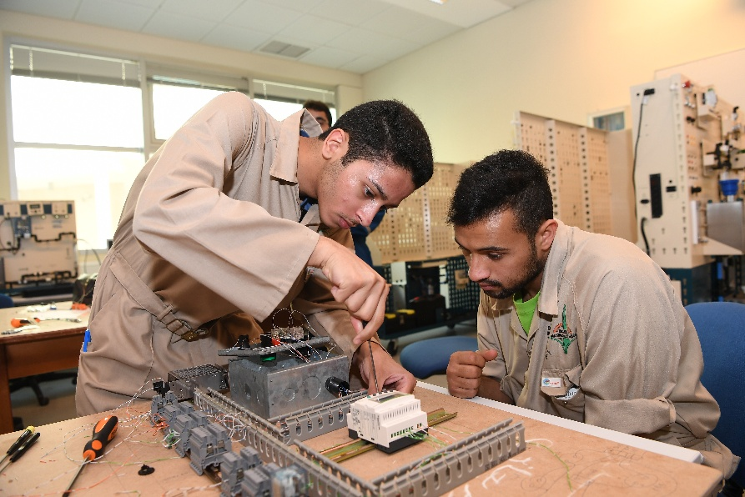

طلبة الهيئة يطورون مهاراتهم الهندسية التطبيقية من خلال ورش عمل تربط التعليم بمتطلبات سوق العمل.
التعليم الصحي والمدني والبيئي
بالتعاون بين كلية العلوم الصحية ووزارة الصحة، تنظم الهيئة حملات توعوية مجانية وورش عمل مجتمعية تُعنى بالصحة العامة والرفاه، وتشمل:
- التوعية بالوقاية من داء السكري وأمراض القلب.
- صحة الأم والطفل والتغذية السليمة.
- دورات الإسعافات الأولية والإنعاش القلبي الرئوي (CPR).
كما تشمل برامج التوعية أنشطة بيئية ومجتمعية حول:
- ترشيد استهلاك المياه والطاقة.
- إدارة النفايات وإعادة التدوير.
- السلامة المرورية والمسؤولية المدنية.
تسهم هذه المبادرات في رفع الوعي المجتمعي وتحقيق أهداف التنمية المستدامة SDG 3، SDG 6، SDG 12، وSDG 13
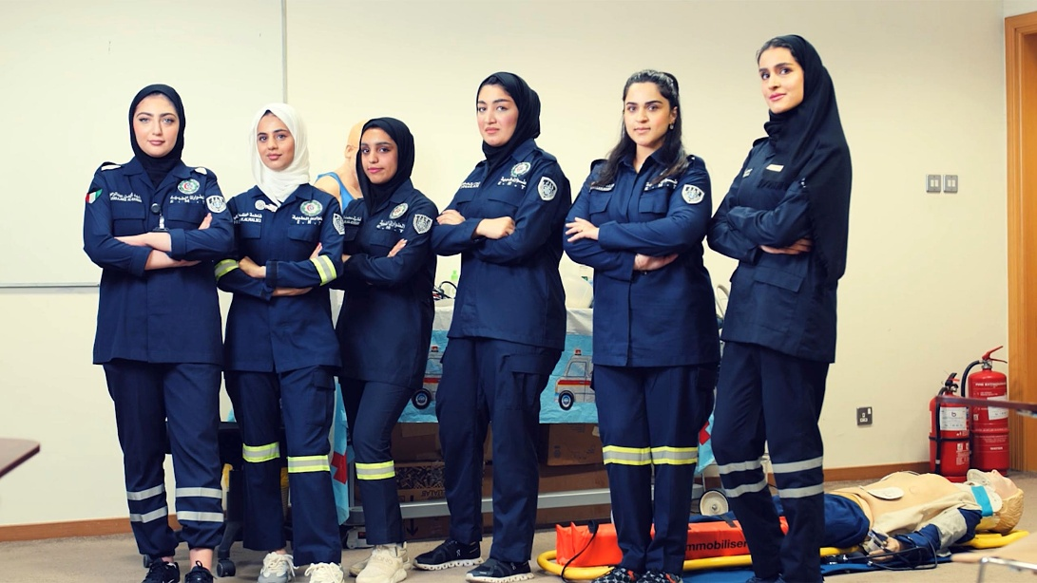

طالبات الهيئة في برامج الإسعاف والطوارئ يجسدن التعاون بين مؤسسات التعليم والصحة لخدمة المجتمع.

التعليم الدامج للفئات الضعيفة والمهمّشة
في إطار التزامها بمبدأ عدم ترك أحد خلف الركب، تتعاون الهيئة مع المنظمات الإنسانية والتعليمية في الكويت والمنطقة لتقديم برامج تعليمية موجهة إلى الفئات المهمّشة والنازحين.
تشمل هذه البرامج:
- دورات اللغة العربية لتمكين الاندماج الاجتماعي وتحسين فرص العمل.
- ورش التدريب المهني والحرفي مثل الخياطة، وصيانة الحاسب الآلي، وإدارة المشاريع الصغيرة.
- برامج الدعم النفسي والتربوي لتعزيز التكيف والرفاه الشخصي.
تسهم هذه الجهود في تحقيق الهدف العاشر (الحد من أوجه عدم المساواة) من خلال تمكين الفئات الضعيفة ومساعدتها على تحقيق الاستقلال الاقتصادي والاندماج الاجتماعي.

شبكة تعاون وطنية من أجل التنمية
يرتكز نجاح الهيئة في مبادراتها المجتمعية على بناء شبكة متكاملة من الشراكات الوطنية التي تضم:
- جمعية حماية البيئة الكويتية.
- بنك الطعام الكويتي.
- جمعية الهلال الأحمر الكويتي.
- البلديات المحلية والمدارس ومراكز الرعاية الصحية.
تعمل هذه الشراكات على تعزيز العمل التطوعي وتوسيع نطاق برامج التعلم المجتمعي في جميع محافظات الكويت، مما يُجسد روح الهدف السابع عشر (عقد الشراكات لتحقيق الأهداف).
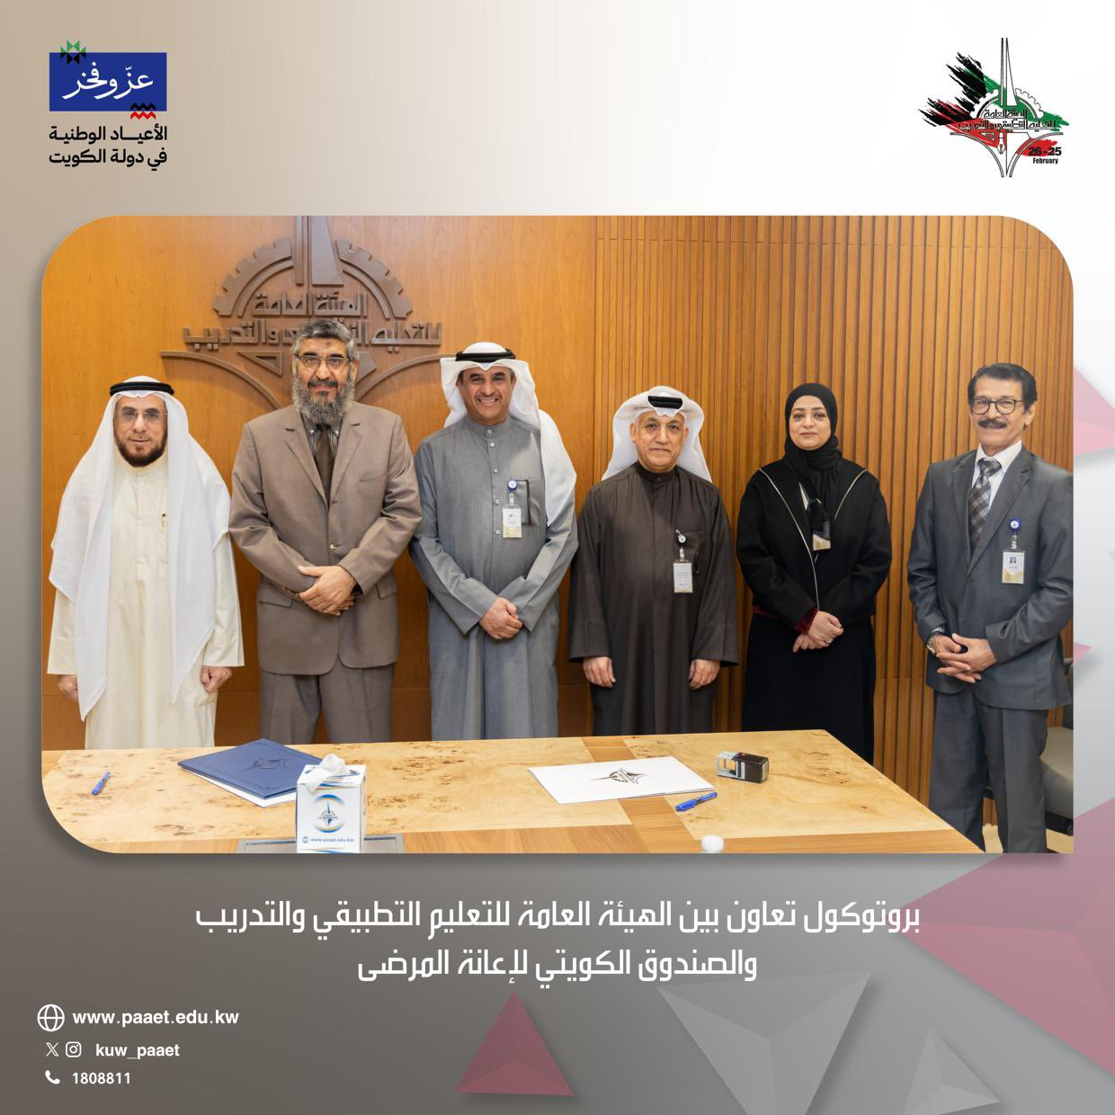

بروتوكول تعاون بين الهيئة العامة للتعليم التطبيقي والتدريب والصندوق الكويتي لإعانة المرضى احدى جمعيات النفع العام الكويتية.

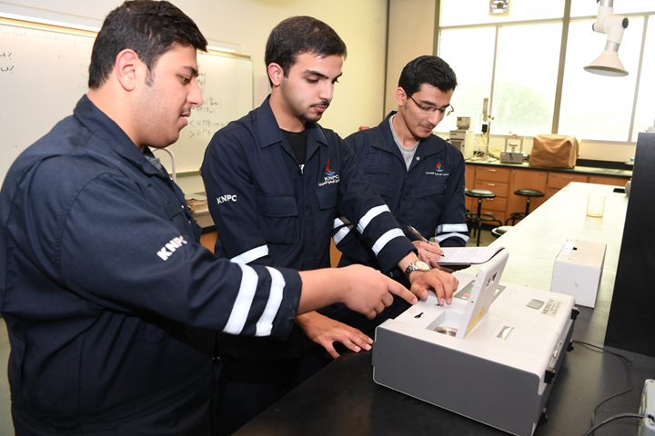

طلبة الهيئة أثناء تدريبهم العملي مع شركة البترول الوطنية الكويتية، تعزيزًا للشراكة بين التعليم وقطاع الصناعة لتحقيق أهداف الاستدامة الوطنية.

الابتكار في التعليم المجتمعي: المستقبل الرقمي
تعمل الهيئة حالياً على تطوير منصة إلكترونية جديدة بعنوان “المجتمع الجامعي الرقمي” (Community Campus Portal)، لتوفير دورات مجانية عبر الإنترنت وموارد تعليمية مفتوحة لجميع فئات المجتمع، مدعومة بنظام الشهادات المصغّرة (Micro-Credentials) الذي يُوثّق إنجازات المتعلمين ويُحفّز الاستمرار في التعلم.
تهدف هذه المبادرة إلى توسيع الوصول للتعليم مدى الحياة وجعل فرص التطوير الذاتي أكثر شمولاً وقياساً واستدامة على مستوى الدولة.

ختاماً
من خلال منظومتها المتكاملة في التعليم المجتمعي والشراكات الوطنية والدولية، تواصل الهيئة العامة للتعليم التطبيقي والتدريب توسيع أثرها الاجتماعي والتنموي في الكويت.
فهي تربط بين الخبرة الأكاديمية واحتياجات المجتمع، وتحول التعليم إلى أداة للتمكين المستدام تسهم في بناء مجتمع أكثر وعياً وعدالة واستدامة، انسجاماً مع أجندة الأمم المتحدة 2030.
في الهيئة العامة للتعليم التطبيقي والتدريب، التعليم ليس هدفاً بحد ذاته — بل هو جسر نحو مجتمع أكثر تعاوناً وإنسانية واستدامة.

